Башҡортостан Республикаһы  Шаран районы  муниципаль районының  Мичурин ауыл Советы  ауыл биләмәһе Советы  452638, Мичурин ауылы,  тел.(34769) 2-44-48 | 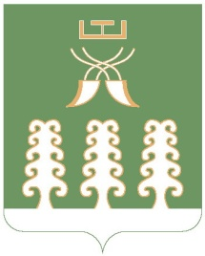 | Республика Башкортостан  муниципальный район  Шаранский район  Совет сельского поселения  Мичуринский сельсовет  452638, с.Мичуринск,  тел.(34769) 2-44-48
ҠАРАР РЕШЕНИЕ

О заявлении главы сельского поселения
Мичуринский сельсовет муниципального района
Шаранский район Республики Башкортостан

Руководствуясь частью 2 пункта 6 статьи 19 Устава сельского поселения Мичуринский сельсовет муниципального района Шаранский район Республики Башкортостан, Совет сельского поселения Мичуринский сельсовет муниципального района Шаранский район Республики Башкортостан решил:
- Полномочия главы сельского поселения Мичуринский сельсовет Султановой Татьяны Васильевны прекратить досрочно с 21 апреля 2021 года, в связи с отставкой по собственному желанию, согласно поданного заявления.
- Решение вступает в силу с момента принятия.

Заместитель председателя Совета
сельского поселения Мичуринский сельсовет
муниципального района Шаранский райоен
Республики Башкортостан В.Л.Имаева

с.Мичуринск
21.04.2021
№22/187

